INSTRUÇÕES

Primeiramente deve-se carregar o projeto dentro do delphi 7, com ajuda do atalho SHIFT + F12, selecionar DmVendas.

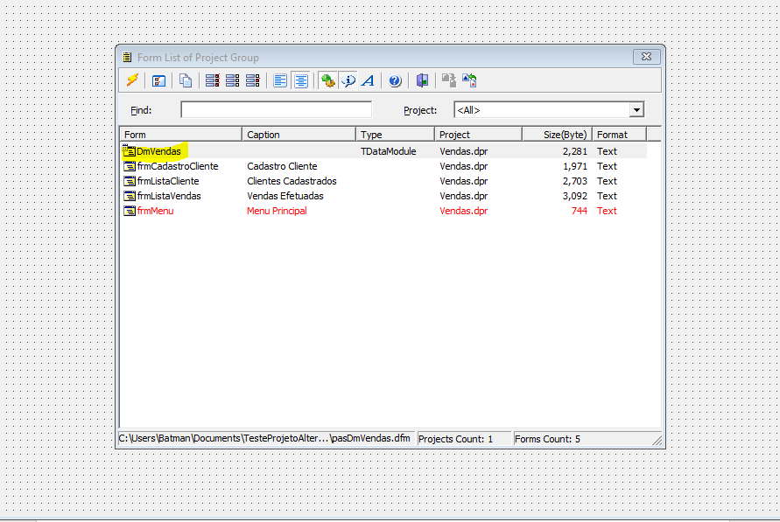

Selecionar o objeto de conexão “con” e configurar um tipo de conexão, utilizei para o postgresql uma conexão ODBC (obs: tem que instalar o drive ODBC do postgresql, recomendo seguir um tutorial de conexão via ODBC para postgresql).

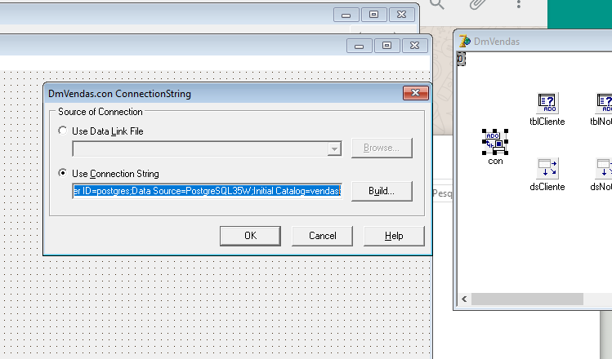

A parte de cadastro de cliente está funcionando diretamente pelo programa, já a parte de consulta a notas/vendas, deve ser feita manualmente através do preenchimento das tabelas (obs: deve-se respeitar as chaves estrangeiras contidas nas tabelas itemNota e notaFiscal, que depende de cliente e produto).

